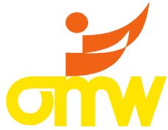
Trasa Biegu : „CROSS MIĘDZY MOSTAMI”
START : Stadion Olimpijski we Wrocławiu,
aleja przy Hali Wielofunkcyjnej i Krytej Pływalni
META : Stadion Olimpijski we Wrocławiu,
aleja przy Hali Wielofunkcyjnej i Krytej Pływalni
DYSTANS : ok.13 km – 2 pętle.
TRASA : oznakowana taśmami, kilometry ustawione orientacyjnie co 1 km.
NAWIERZCHNIA : aleje Stadionu Olimpijskiego – asfalt,
alejki nadodrzańskie - szutr granitowy i kamienie granitowe,
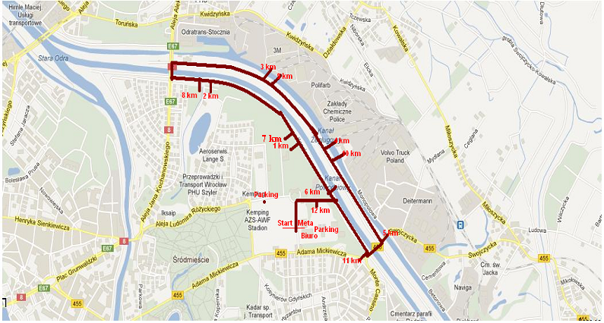
mosty: asfalt i płyty betonowe.
OPIS TRASY:
- Start : Stadion Olimpijski, we Wrocławiu, aleja przy Hali Wielofunkcyjnej i Krytej Pływalni
wybieg w kierunku pergoli, skręt w prawo w kierunku wałów nadodrzańskich i al. Kanałowej,
- 1 km al. Kanałowa
- 2 km al. Kanałowa, ok. 600 m przed skrętem w prawo na most Jagielloński
- 3 km al. Folwarczna (uwaga ! przez odcinek ok. 3000m bieg ścieżką po terenie zalewowym)
- 4 km al. Folwarczna
- 5 km al. Folwarczna, tuz przy moście Swojczyckim
- 6 km al. Kanałowa,
- 7 km al. Kanałowa,
- 8 km al. Kanałowa , przed skrętem w prawo na most Jagielloński
- 9 km al. Folwarczna
- 10 km al. Folwarczna
- 11 km al. Kanałowa
- 12 km aleja na stadionie Olimpijskim
- Meta : Stadion Olimpijski, we Wrocławiu, aleja przy Hali Wielofunkcyjnej i Krytej Pływalni

